
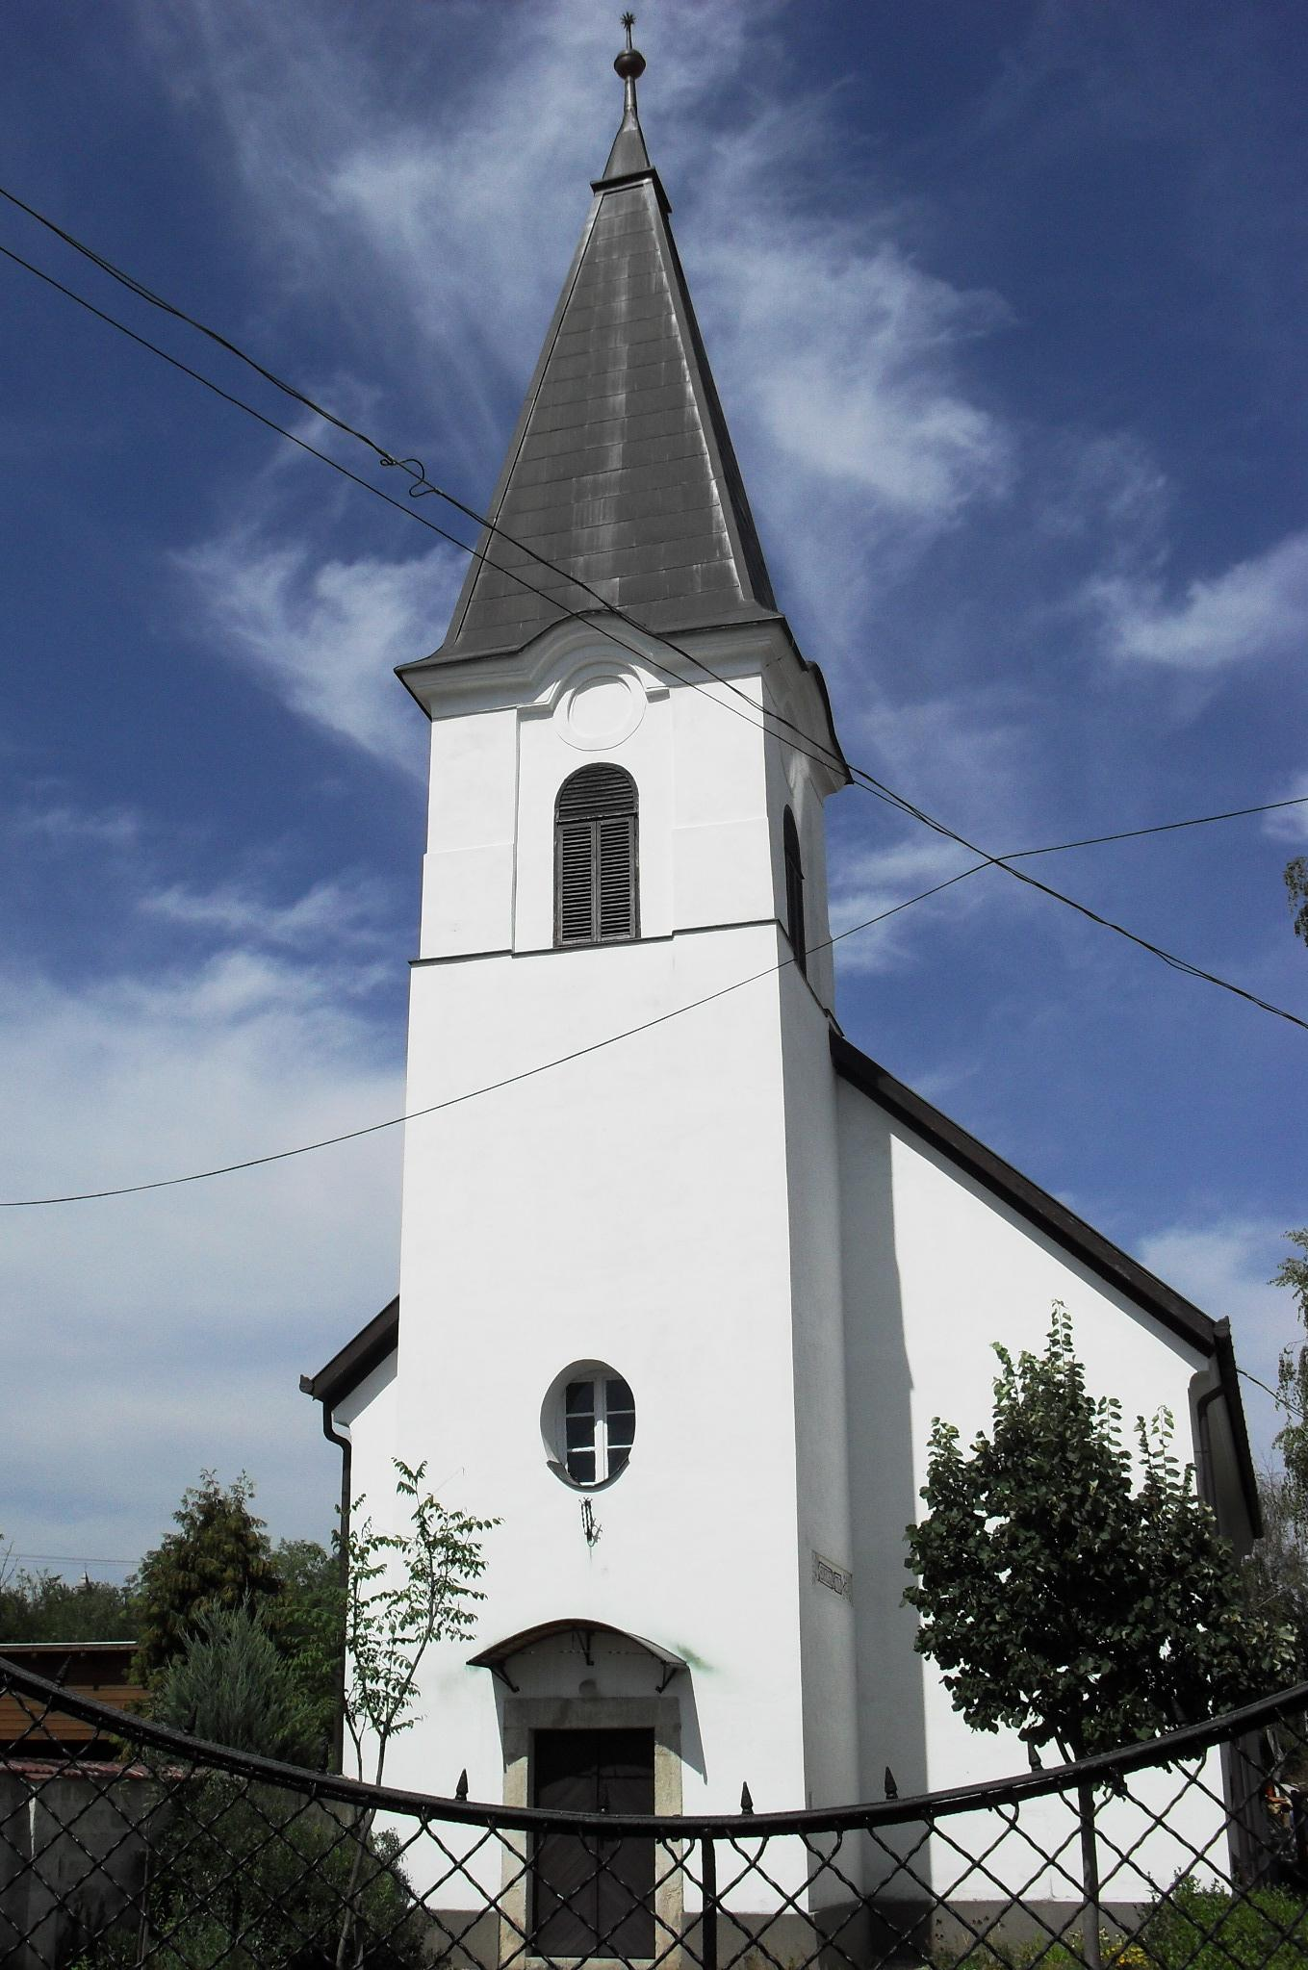
ÚTRAVALÓ
Gyúrói Református Egyházközség
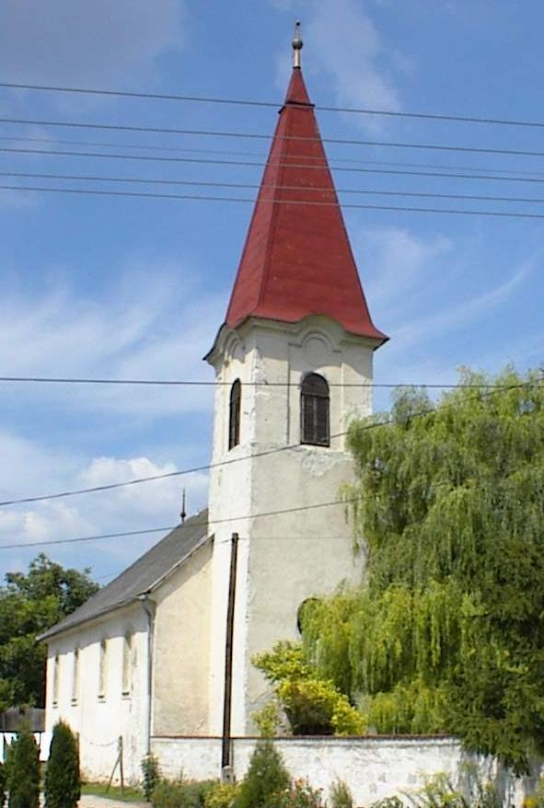
II. évf. 26. szám 2013. június 9.
____________________________________________________________________________________

Igazságot

Alapige: „Nincsen saját igazságom a törvény alapján, hanem a Krisztusba vetett hit által van igazságom Istentől a hit alapján.” Filippi 3,9 Olvasmány: Ézsaiás 40 vál.

Nem tudhatjuk, talán meg sem számolhatnánk, hogy 1920. június 4-e óta hányszor hangzott el a fájdalmas kiáltás: Igazságot Magyarországnak! Lelkünk mélyén érezzük azóta is a fájdalmat, amit az ország megcsonkítása jelentett, érezzük benne az igazságtalanságot, s talán kérdezzük: hol az igazság?
Valóban, honnan jön? Kitől várjuk akár nemzetünk életében, akár személyes sorsunkban az igazságszolgáltatást? Másoktól, magunktól – saját erőnkből – lehet hogy megpróbáljuk, de sok esetben érnek így is kudarcok, s úgy érezzük: nincs igazság. Meg kell látnunk, hogy az igazságtalanság gyökere bennünk rejlik: az emberi szív hatalomvágya, bosszúja vagy éppen telhetetlensége adja össze ezt, és természetesen mindig a saját igazunk a fontosabb, az első – holott nekünk sincs igazságunk, csak valami, amit annak vélünk. Nincs igaz ember, egy sem – írja Pál.
Ez alapján nem várhatjuk, hogy egymástól, vagy magunktól a helyes eredményre jutnánk. Ezért vagyunk haragban, ezért támadjuk egymást szóban és tettben. Bár keressük az igazságot, önmagunkban, egymásban nem találhatjuk meg.
Ez viszont az apostol számára nem egy pesszimista végkövetkeztetést jelent, hanem éppen az élő Isten hatalmának, kegyelmének nagyságát mutatja fel: Isten ad igazságot. Őneki hatalma van erre, és valójában ő maga az igazság, tehát benne nincs semmi, ami az igazságtól eltérítené. Igazsága tökéletes és teljes – már-már félelmetes, ha belegondolunk: az ő személye a szín tiszta igazság.
Éppen ebből adódik, hogy ő igazságot ad, s nem pedig igazat ad! Vigyázz, nagy a különbség! Ha igazat adna, azt mondaná: megértem sérelmedet, igazad van a másikkal szemben, a te ügyedet pártolom. Ne ezt várd, hiszen őt a mi igazságainkkal nem lehet hajlítani! Hiszen mindnyájan eltérünk az ő igaz voltától. Éppen erre segít minket: hogy visszataláljunk az ő igazságára, a teljes igazságra!
Míg sajátunkért harcolunk, idő közben vesszük észre, hogy a mi Urunk egy sokkal nagyobb igazságot ad nekünk: Jézus tisztaságát. Eltörli bennünk a bűnt, és tölt fel igaz tartalommal. Ez által nyerünk békességet önmagunkban; ez által lehet békességed a másik emberrel. Nem igényeljük már a saját igazságot, mert sokkal nagyobb van életünkben, a teljes és tökéletes, melyet Isten ad meg nekünk. Ámen.

Hirdetések

1. Megemlékezés
Nemzeti Összetartozás Napján, kedden délután fél ötkor szólaltak meg harangjaink emlékeztetve Trianon fájdalmára és az anyaországtól elszakított nemzetrészekre. Ma a gyülekezet közösségében emlékezünk erre.

2. Keresztelés
Nagy János és László Erika házasságából született Levente nevű gyermeket kereszteltük meg. Az Úr Isten áldása legyen a gyermek és a család életén!

3. Házasságkötés
Kákonyi István és Gyarmati Ágnes kérik házasságukra Isten áldását június -29-én, szombaton. Az előkészületekre és házasságukra Isten áldását kívánjuk.

4. Alkalmaink
Szerdán 18 órától Bibliakör lesz.
Pénteken 19 órakor a Péntek esti beszélgetések folytatódnak.
Vasárnap 10 órakor Istentiszteletet tartunk.

5. VIFI – Ifjúsági hét, Balatonakali, Aug. 12-16. Várjuk a jelentkezőket!

6. Köszönetmondás
Az elmúlt vasárnap hittanévzáró istentisztelet és azt követően szeretetvendégség volt. Köszönet mindazoknak, akik segítettek a lebonyolításban!
Az elmúlt pénteken környező gyülekezetek lelkipásztorainak találkozóját tartottuk a Gyülekezeti Házban. A jelenlévők elismerő szavakat szóltak az építkezés eddig elért eredményeit látva. Köszönet az ellátásban segítőknek is!

7. Elkészült a templomtakarítás és az udvar rendben tartásának következő beosztása. Ezek átvehetőek az istentisztelet után. Köszönet mindazoknak, akik hétről hétre fáradoznak gyülekezetünk külső szépüléséért is!

8. Kérjük a Presbitérium, a Diakóniai Bizottság és a Missziói Bizottság tagjait, hogy az Egyházi Jövőkép Bizottság munkáját segítsék a felmérésben való részvétellel. A közös alkalom tervezett időpontja: június 21-e, péntek, 18 óra.

9. Adakozás
Június vasárnapjain a Gyermekhét rendezésére szánt adományokat a támogató perselyben gyűjtjük.
A MRE vezetése kérésére a június 16-i (jövő vasárnapi) perselyadományunkkal az árvízi munkálatokat segítjük!

Az Úr Krisztus legyen őrizőnk és pásztorunk továbbra is!

